Formulaire de produits

Bienvenue sur le formulaire de produits pour la réalisation de votre boutique en ligne.
Pour chacun de vos produits, merci de dupliquer la page de contenu et de la remplir autant de fois que vous avez de produits.

Merci de prendre quelques minutes pour remplir ce formulaire et de préparer toutes les photos demandées*. Pour déposer tous ces éléments, rien de plus simple…

Cliquez sur le bouton suivant
et rendez-vous en ligne pour déposer ces documents
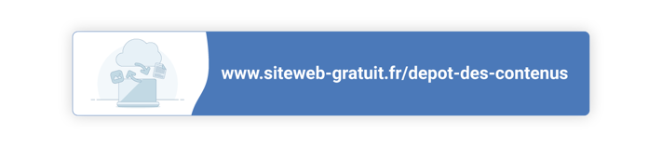

Afin de faciliter son remplissage, Site Web Gratuit mets à disposition ce formulaire sous différents formats. Ce document est un document Word sur lequel il vous est possible de remplir vos informations directement. Cependant, pour un remplissage optimal, nous vous recommandons de passer par notre formulaire en ligne :
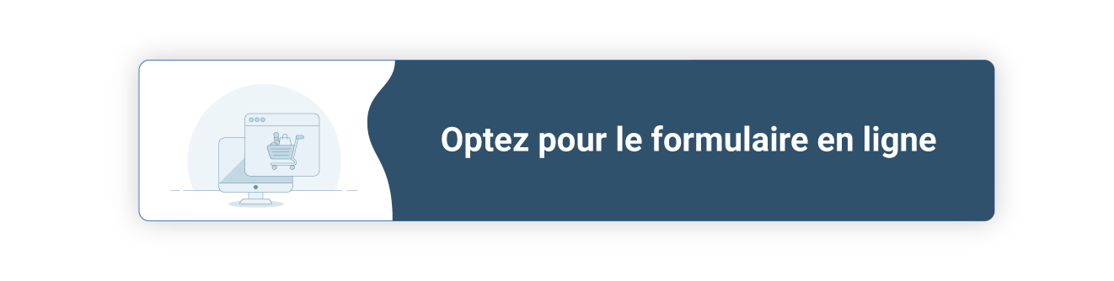

Une fois rempli, ce formulaire permettra à notre équipe de démarrer la conception de votre site internet professionnel.
ÉTAPE 1 – DEMANDE D’AUTORISATION À VOTRE BANQUE

L’ouverture de votre boutique en ligne nécessite l’intervention de votre banque professionnelle. Site Web Gratuit ne pourra autoriser le paiement par carte bancaire, sur votre boutique en ligne, que si votre banque vous autorise à le faire.

Contactez dès à présent votre banque afin d’activer cette option (il se peut cela engendre quelques frais mensuels). Pour se faire, Site Web Gratuit vous propose le contenu suivant à copier-coller dans l’email que vous adresserez à votre conseiller bancaire.

« Cher monsieur,

Je me permets de vous contacter car je suis actuellement en train de réaliser une boutique en ligne (fonctionnant sur WooCommerce) et je souhaiterai offrir la possibilité à mes visiteurs de payer par carte bancaire, directement en ligne.

Dans ce sens, pourriez-vous réaliser les démarches nécessaires et me transmettre les informations nécessaires à l’activation du paiement par carte bancaire en ligne, à savoir :
- les informations concernant le module de paiement que vous utilisez
- les documents ou fichiers pour le paramétrage

Merci par avance. »

Une fois cette démarche remplie, il sera nécessaire de nous transmettre les informations fournies par votre banque, afin de mettre en place les autorisations nécessaires au paiement par carte bancaire en ligne.

ÉTAPE 2 – PRODUITS
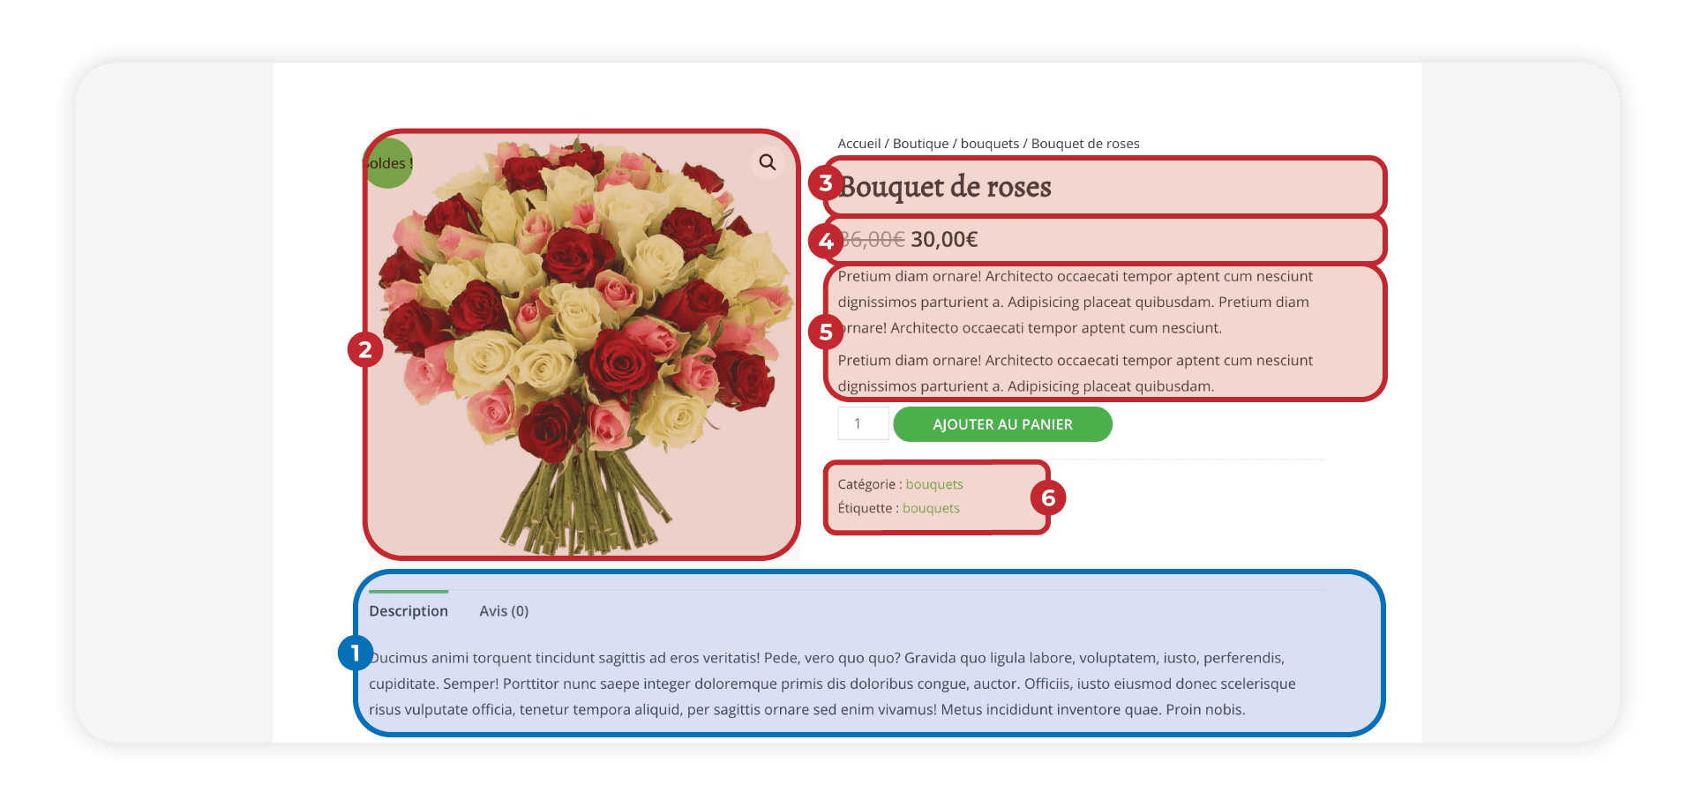
La zone en bleue concerne des informations qui pourront compléter celles déjà présentent dans la description . Elles permettront, par exemple, de donner des informations plus techniques sur votre produit ou d’autoriser vos visiteurs à donner leurs avis sur les produits et/ou services que vous proposez. Il vous est possible de conserver ou non cette section.

1. Souhaitez-vous que cette section figure sur votre fiche produit ?
Supprimez le terme inutile.
Oui Non

Si « Oui », merci de remplir les informations demandées dans la question en bleue présente sur la fiche produit.

Si « Non », merci de ne pas tenir compte de cette question lorsque vous remplissez vos fiches produits.

Pour chacun de vos produits, merci de dupliquer cette page et de la remplir autant de fois que vous avez de produits.

2. Quelle photo souhaitez-vous ajouter ? *
Pour ajouter les photos, merci de vous référer au paragraphe « Photos » en fin de formulaire.

3. Quel est l’intitulé de votre produit ? *
Ajoutez un titre qui décrira au mieux votre le produit.

4. Quel prix souhaitez-vous afficher ? *
Prix d’origine :
Prix soldé :
Remplir uniquement le prix soldé si le produit fait l’objet d’une promotion.

5. Quelle description souhaitez-vous ajouter ? *
Ajoutez une description attractive qui permettra, en quelques lignes, de décrire votre produit.
Maximum : 350 caractères

6. Dans quelle catégorie souhaitez-vous classer ce produit ? *
Nous vous recommandons vivement de bien choisir les termes utilisés. Ajouter une catégorie ou une étiquette à votre produit permettra à vos visiteurs de filtrer leurs recherches en fonction de celles-ci. Une catégorie (ou une étiquette) doit pouvoir regrouper un ensemble des produits que vous proposez (Exemple : si vous revendez des chaussures de sport, 3 de vos catégories pourraient être « Homme », « Femme » et « Enfant »).
Catégorie :
Etiquette (facultatif) :

Quelle description souhaitez-vous ajouter à produit ?
Ne répondez que si vous avez répondu « Oui » à la question 1.
Maximum : 800 caractères

Ça y est ! Vos produits sont presque en ligne.

Cliquez sur le bouton suivant et rendez-vous en ligne pour déposer
ce documents ainsi que vos photos

PHOTOS

Merci de respecter les consignes suivantes :
- Les photos seront à joindre avec ce document et à uploader à l’adresse www.siteweb-gratuit.fr/depot-des-contenus.
- Fournissez des photos en haute définition afin que nous puissions optimiser son affichage sur votre site internet
(Site Web Gratuit ne pourra être tenu pour responsable de la qualité d’affichage de votre photo si celle-ci n’est pas fournie en haute définition.)
- nommez chacune des photos comme suit : catégorie-nomduproduit
(Exemple : bouquets-bouquetderoses)
- vérifiez bien que toutes les photos que vous fournissez sont libres de droit
(Site Web Gratuit ne pourra être tenu pour responsable de la disponibilité ou non des photos fournies et se décharge de toute responsabilité.)

